Access Control
  - Kacper Dusza

Unprotected admin functionality:
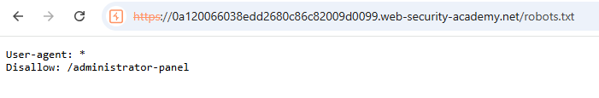
Dowiadujemy się w jaki sposób dostać się do panel admina:
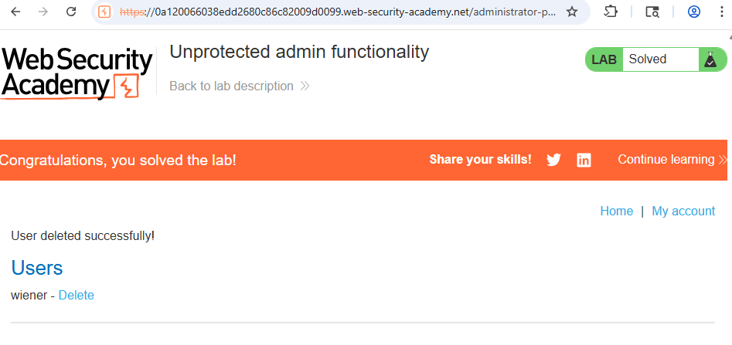

Unprotected admin functionality with unpredictable URL
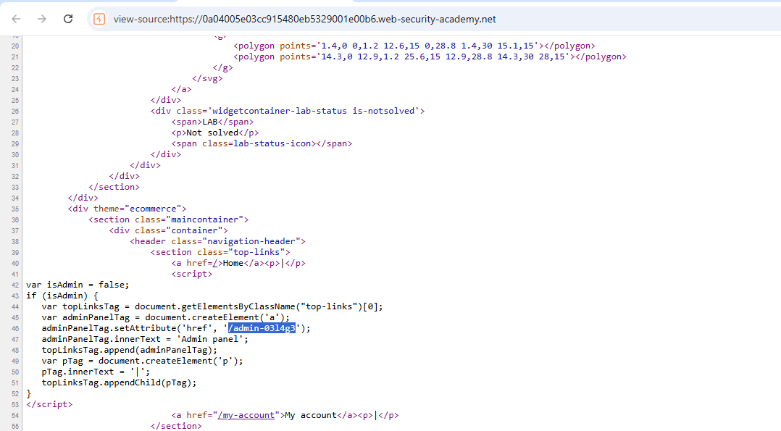

Zbadałem źródło strony, tam mamy widoczny adres admin panela. Teraz wystarczy wejść pod ten adres i usunąć usera.
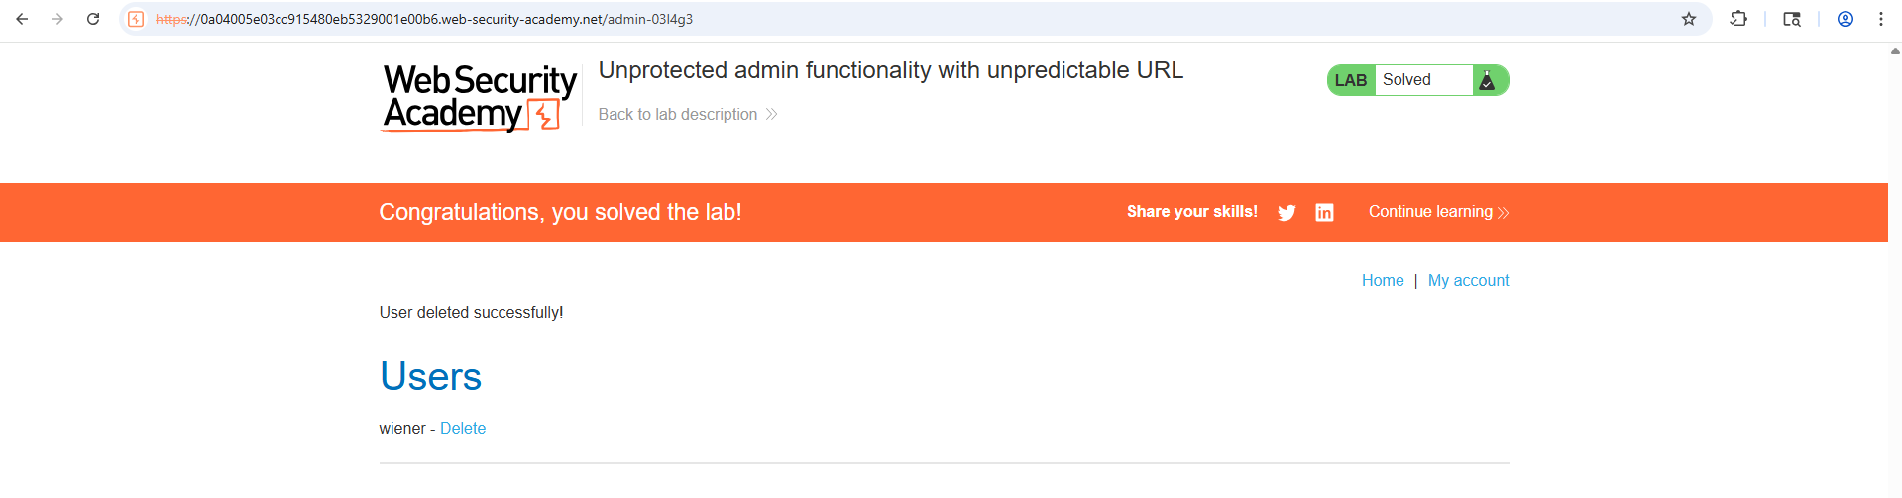

User role controlled by request parameter
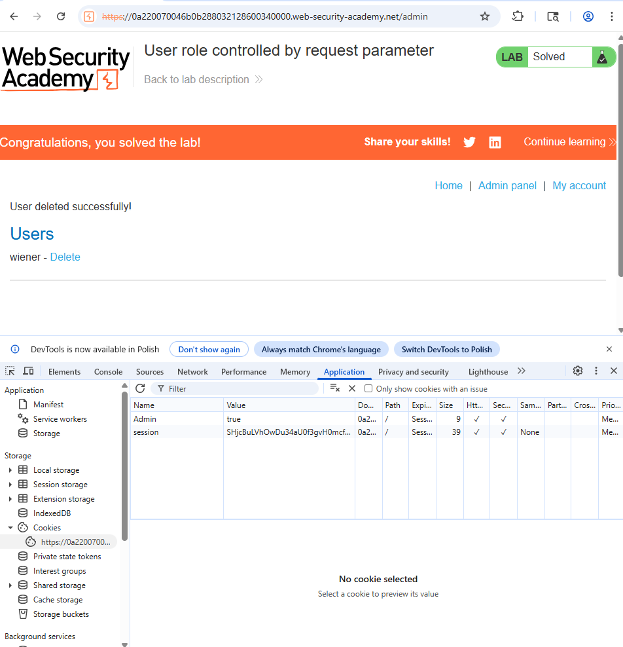

Zalogowałem się na konto. Nastepnie wszedłem na podstronę /admin, po czym zbadałem źródło strony. Wszedłem zakładkę „application”, a następnie w danym ciasteczku zamieniłem status admina z „false” na true, po czym uzyskałem dostep do panelu administratora.

User role can be modified in user profile
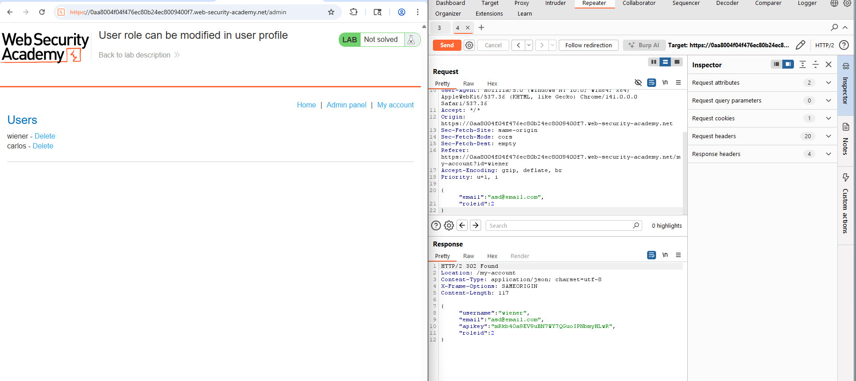

Trzeba było zmodyfikować request w burp, aby po zmianie emaila, dodatkowo zamieniono adres id na 2.

User ID controlled by request parameter
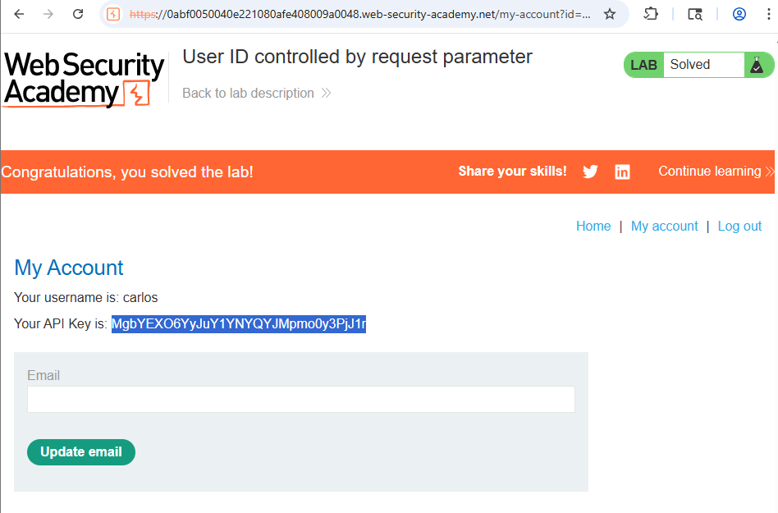Po zalogowaniu się na konto, zmieniłem z wartość przy id= na „carlos”

User ID controlled by request parameter, with unpredictable user IDs

Najpierw trzeba znaleźć post carlosa, a następnie skopiować jego ID. Następnie logujemy się na petera. W url podmieniamy id: a92705e8-590d-4191-b81a-46b3d86fc562 i odczytujemy klucz API

User ID controlled by request parameter with data leakage in redirect
Logujemy się na konto i w Burp przekazujemy do repetera request. Zmieniamy account?id na carlos.
W odpowiedzi otrzymujemy klucz API Carlosa

User ID controlled by request parameter with password disclosure

Logujemy się na konto peter. Zmieniamy w url id na administrator. Przekazujemy do repetera. W burpe widzimy że hasło admina to : ix0tkbnj73j85wm8fiuo
Logujemy się na administratora i usuwamy Carlosa

Insecure direct object references

Odpalamy Live Chat. Wpisujemy jakiś tekst, wysyłamy i sprawdzamy plik z transkrypcją. Przenosimy request do repetera i zmieniamy w requeście nazwe pliku na 1.txt. Teraz możemy odczytać hasło

